НАРКОТИКИ – ПУТЬ В ОДИН КОНЕЦ

ПРЕДЛАГАЮТ СТАТЬ НАРКОЗАКЛАДЧИКОМ?

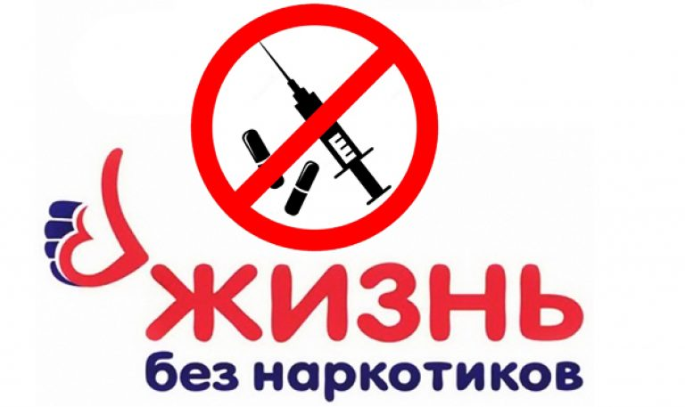
- МИФ № 1: Вам пообещают работу с легальными стимулирующими веществами, например, табачными смесями.
ПРАВДА: Вам поручат распространять наркотики и психотропы. Это незаконно, и вы окажетесь за решёткой.
- МИФ № 2: На первый взгляд, не нужно прилагать почти никаких усилий: нет жёсткого графика и офисной рутины, много свободного времени.
ПРАВДА: Закладчики – «пушечное мясо» в наркобизнесе. Их криминальная карьера быстротечна. Некоторые попадаются в первый же раз.
- МИФ № 3: Вас заставят поверить в отсутствие рисков и полную конфиденциальность.
ПРАВДА: Бесконтактный способ наркосбыта и другие меры конспирации не помешают быстро вас вычислить.

ПОСЛЕДСТВИЯ НЕЗАКОННЫХ ПОТРЕБЛЕНИЯ И ОБОРОТА НАРКОТИКОВ

ЮРИДИЧЕСКОГО ХАРАКТЕРА → наказание, в том числе лишение свободы, судимость.
ЗА:
- изготовление, переработку, приобретение, хранение, перевозку или пересылку без цели сбыта –лишение свободы до пяти лет (ч. 1 ст. 328 УК);
- те же действия, совершённые с целью сбыта либо незаконный сбыт – лишение свободы до восьми лет (ч. 2 ст. 328 УК);
- совершённые группой лиц, либо в крупном размере – лишение свободы до пятнадцати лет (ч. 3 ст. 328 УК);
- совершенные организованной группой – лишение свободы до двадцати лет (ч. 4 ст. 328 УК);
- повлекшие по неосторожности смерть человека – лишение свободы до двадцати пяти лет (ч. 5 ст. 328 УК).
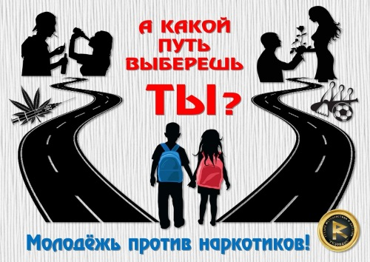

С начала текущего года в Гомельской области возбуждено свыше 20 уголовных дел по ст. 328 УК в отношении несовершеннолетних, большинство из которых по ч. 4 ст. 328 УК.

УСК по Гомельской области

